Последний, завершающий урок математике для 5 класса
(по учебнику А.Г.Мерзляк «Математика» 5 класс)

Учитель математики МОУ «Дедовская СОШ №4» Муратова Надежда Игоревна

Форма проведения урока: обобщение и повторение пройденных материалов, соревнование.
Тип урока: урок применения знаний и умений.
Цели урока:
- Решать задачи на пройденные темы в течении всего учебного года, в нестандартных ситуациях.
- Составлять задачи по пройденным темам, используя данные из окружающего мира.
- Развивать элементы логического мышления, творческой деятельности, речи, мировоззрения.
- Воспитывать познавательный интерес, элементы культуры общения и экологической культуры.

Ход урока
1 Орг. момент. Отчет дежурного. Календарь погоды. ( дата, день недели, погода, воздуха, осадки)
2. Сообщение темы и целей урока.
Вводное слово учителя, настрой учеников к уроку
Встаньте ровно, ребятишки,
И девчонки и мальчишки!
Руки вниз все, на носочках потянулись.
Вместе мило улыбнулись.
Мы здоровья вам желаем
И урок наш начинаем.
Сегодня мне предстоит провести с вами последний и завершающий урок в этом году - урока Математики в 5 классе. Мы с вами сегодня оценим, насколько вы готовы перейти в 6 класс, и нам при этом помогут наши гости –учителя и ваши родители. Самостоятельные работы в конце урока покажут, сумели ли вы применить полученные знания в решении примеров и в жизни.

3. Цель нашего сегодняшнего урока
- Проверить полученные знания в течении года.
- Связать предмет Математики с другими предметами, как литература, русский язык, естествознание, ОБЖ и физкультура.
- Развивать логические и мыслительные навыки учащихся.
- Развитие толерантности среди учащихся.
- Выявление театральных способностей среди учащихся.

4. Весь класс разбит на две команды, размещенные по две стороны кабинета (можно назвать эти команды):
Действующие герои : 2 ведущих, Великий математик.
Слово предоставляется нашим ведущим (1 и 2 ученик).
1. ученик: Хорошо, у нас сегодня будет возможность вспомнить и показать все знания получены в течении 4-х четвертей.
2. ученик: Виновником сегодняшних уроков будет великая математика. Давайте пригласим Великого математика.

Великий математик (ВМ):
Математика, ребята,
В жизни нужный всем предмет!
Без неё не состоится на луну полет ракет,
Без неё нельзя учиться,
Без неё нельзя считать,

Здравствуйте умники и умницы! Лишь вчера вы были учениками начального класса и узнавали цифры, учились их складывать и вычитать, делить и умножать. Теперь вы старшее звено. Не было вам сложно?
В течении 5-го класса вы научились решать уравнения, узнали о дробях, действия с ними, решать задачи на проценты.
Покажите нашим гостям ваши знания!

Проходит запись 1 триместра
ВМ: Что вы проходили в первом триместре?

1. ученик: Закрепили материалы, то, что было в прошлый год
Цифры, знаки, прибавления, всё что было в голове.

2. ученик: О, природа создала нам,
Натуральные числа,
От нуля до десяти,
ты их в примерах примени!
ВМ: Сейчас наши ученики покажут вам знания устного вычисления. Для этого выйдут по два ученика. У доски устно решат примеры.
Выходят 2 ученика на доску

63
:9
?
+23
?
:6
?
*7
?
+15
50

42
:7
?
*9
?
+6
?
:10
?
+24
30

ВМ: Следующие выражения ученики прочитают устно:

(а+b)*(a-b) (a*b)-(a:b) 10 * (a+b) (a-b) + 15

Проходит запись 2 триместра
ВМ: Что вы проходили во втором триместре?

1. ученик: Решить задачи не легко
Конечно не дважды – два
Надо иксом (х) обозначить
Неизвестное число.

2. ученик: И получишь уравнение
Ты поставишь к ним число
И получишь правило
со страницы сорок два.

ВМ: Сейчас наши ученики покажут вам знания по решению уравнений с десятичными дробями. Для этого выйдут по два ученика.

Выходят 2 ученика к доске
Решают уравнения

а) х – 2,9 = 3, 93; б) (х + 3,5)-4,8 = 2,4; в) 6,7 – у = 2,8; г) (7,1 – х) + 3,9 = 4,5

1. ученик: Появились не вчера дроби на белом свете.
Сколько было? Сколько съели? Что осталось
От Новогоднего торта
Вам поможет тема «Дроби»
Рассчитать вам их сполна!

ВМ: Сейчас наши ученики покажут вам знания, по решению дробных выражений:

А) 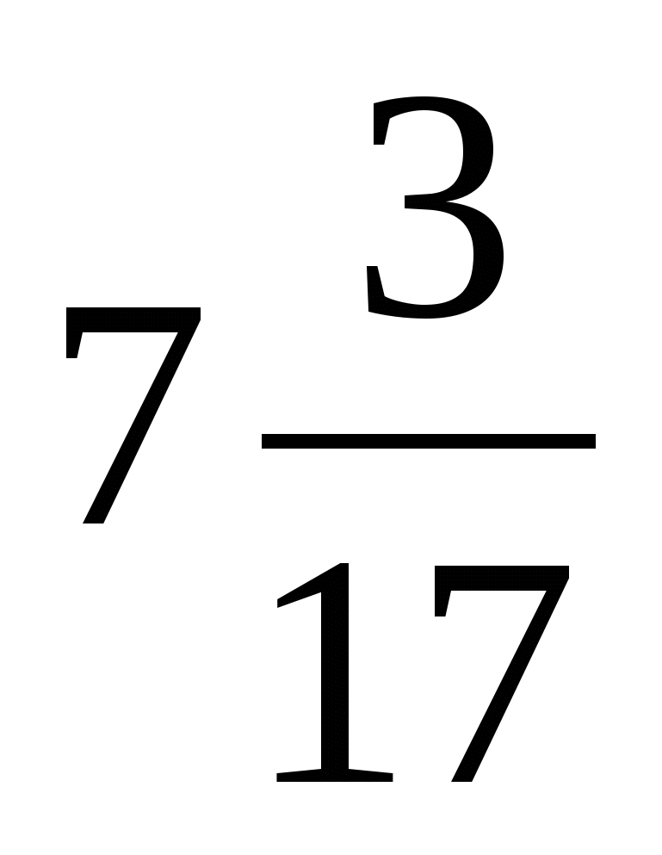+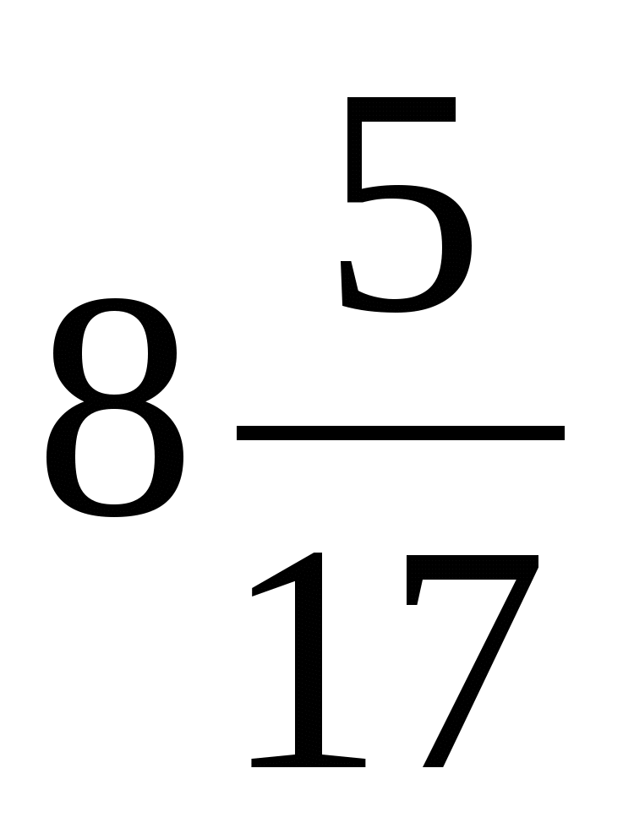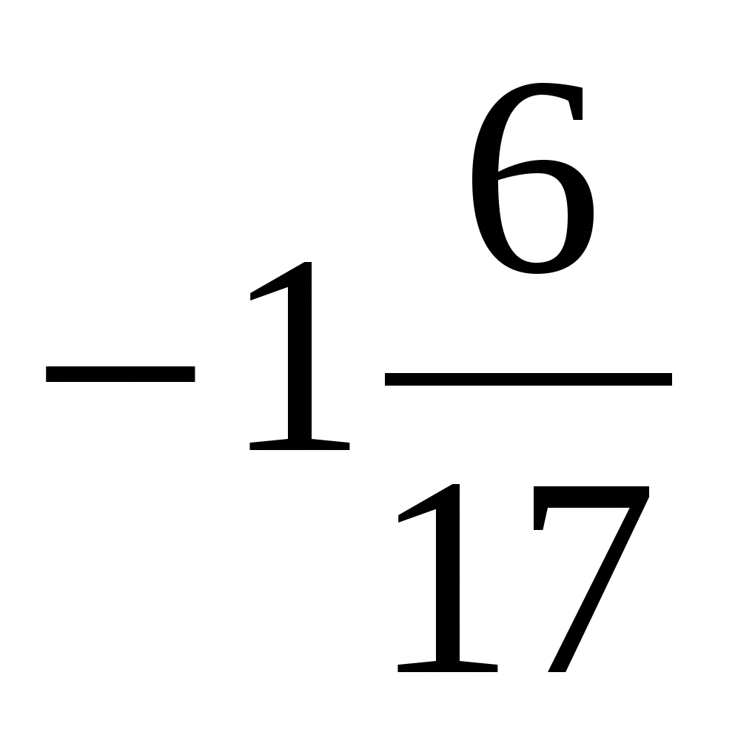 =

Б) 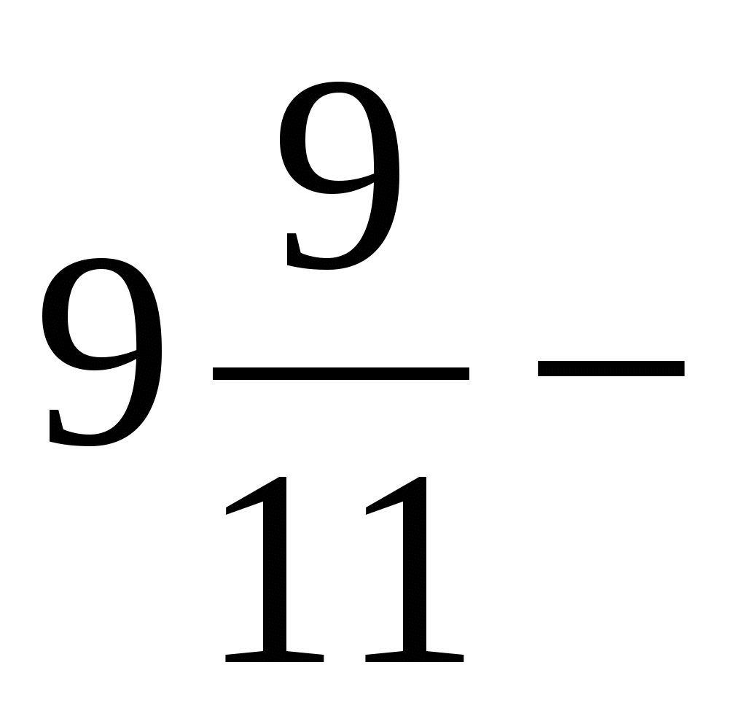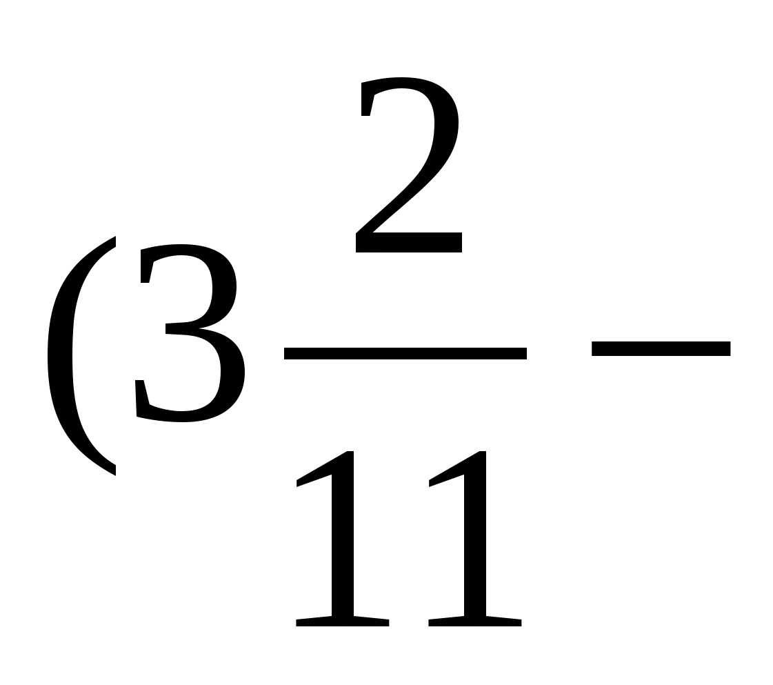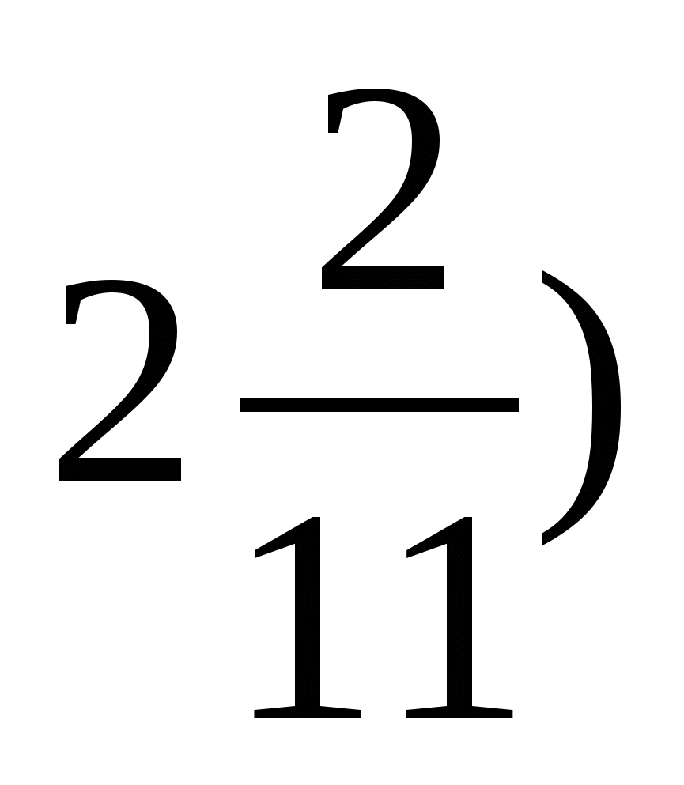 =

Физминутка

2. ученик: А теперь быстро встали,
Тихо сели,
Головами повертели,
Сладко- сладко потянулись
И друг – другу улыбнулись.
Рот закрыли на замок,
Продолжается урок!

1. ученик: Мы примеров решили много,
Научились их слагать
Сумма, разница и частное
получается опять

2 ученик: Вопросы для проверки кругозора.
1. - Какая дробь находиться между каникулами? (1/4 четверть)
2. –Какая страна является родиной арабских цифр? (Индия)
3. –Что есть у каждого слова, растения и уравнения? (корень)
4. – Что на Руси раньше называли ломанными числами? (дроби)
5. –Сколько желаний мог исполнить золотая рыбка в сказке? (три)
6. –Какая цифра в переводе от латинского означает «никакая» (о)
7. Кому принадлежат слова: «В математике есть своя красота, как и в поэзии…»? (А.С. Пушкин)
8. Петух, стоя на одной ноге весит 3 килограмма, сколько килограммов будет весить стоя на двух ногах?

Проходит запись 3 триместр

ВМ: Что вы проходите сейчас в третьем триместре?

1. ученик: Тема «Проценты», актуальна везде
Как в нашей стране, так и в чужой стороне
Пенсии, зарплата осталось такой
Продукты дорожали в процентах - большой.

ВМ: Сейчас наши ученики покажут решения задач на проценты.
ЗАДАЧИ НА ПРОЦЕНТЫ
Задача 1
Организм взрослого человека на 70% состоит из воды. Какова масса воды в теле человека, который весит 76 кг?
Решение
1) 76 : 100 = 0,76 (кг) 1% от массы человека;
2) 0,76 * 70 = 53,2(кг).
Ответ: масса воды 53,2 кг.
Задача 2
Металлический конструктор состоит из 300 деталей. 12% этих деталей гайки. Сколько гаек в металлическом конструкторе?
Решение
1) 300 : 100 = 3(детали) 1% всех деталей конструктора;
2) 3 * 12 = 36 (гаек).
Ответ: в конструкторе 36 гаек.
Задача 3
В грушах сладких сортов содержится сахара 15% от их массы. Сколько кг сахара будет содержаться в 6 кг груш?
Решение
1) 6 : 100 = 0,06 (кг) 1% от шести килограмм;
2) 0,06 * 15 = 0,9 (кг).
Ответ: в шести кг груш будет содержаться 0,9 кг сахара.
Задача 4
В классе 30 человек, из них девочек – 18. Сколько процентов мальчиков в классе?
Решение
1) 30 : 100 = 0,3 - 1% процент всех детей класса;
2) 30 – 18 = 12 – мальчиков в классе;
3) 12 : 0,3 = 40%.
Ответ: в классе учится 40% мальчиков.
Задача 5
Если высушить свежие груши, то их масса уменьшится на 80%. Сколько понадобится свежих груш для приготовления 8 кг сушеных?
Решение
1) 100 – 80 = 20% - составляет масса сухих груш относительно свежих;
2) 8 : 20 = 0,4 (кг) 1% свежих груш для приготовления 8 кг сушеных;
3) 0,4 * 100 = 40 (кг). Ответ: понадобится 40 кг свежих груш.
Подведем итог сейчас.
Время шло как мимо час
Вот и кончился урок
Целых шесть, а не один урок

Полюбили математику
Так она ведь - царица наук.
Любим мы его за то, что
Логику нам развивает и в жизни помогает

